Куликова В.В.¹, Цегельнюк Е.Ю.¹
¹Владивостокский государственный университет, филиал в г. Находке, Российская Федерация

ИССЛЕДОВАНИЕ КОМБИНИРОВАННОГО СПОСОБА СЛИВА ВЯЗКИХ МАТЕРИАЛОВ ИЗ ЖЕЛЕЗНОДОРОЖНЫХ ЦИСТЕРН

Аннотация. Цель всех работ по усовершенствованию и поиску новых методик - сокращение простоев при разогреве и сливе различных вязких материалов из железнодорожных цистерн, снижение потерь тепловой энергии и обеспечение герметичного слива с практическим отсутствием остатка материала по окончании разгрузки. Рассмотрен комбинированный способ слива вязких материалов из железнодорожных цистерн, как способа наиболее эффективного и рационального при использовании таких материалов.
Ключевые слова: слив, вязкие материалы, железнодорожные цистерны, комбинированный способ, разогрев.

Kulikova V.V.¹, Tsegelnyuk E.Yu.¹
¹Vladivostok State University, branch in Nakhodka, Russian Federation
STUDY OF THE COMBINED METHOD OF DRAINING VISCOUS MATERIALS FROM RAILWAY TANKERS

Annotation. The goal of all work on the improvement and search for new methods is to reduce downtime during heating and draining of various viscous materials from railway tanks, to reduce thermal energy losses and to ensure hermetic draining with practically no material residue after unloading. The combined method of draining viscous materials from railway tanks is considered as the most efficient and rational method when using such materials.
Key words: drain, viscous materials, railway tanks, combined method, heating.

В век рационального использования топливных ресурсов предполагается постоянная разработка новых и совершенствование существующих технологий, в т.ч. и при выполнении разгрузочных работ на железнодорожном транспорте, например, при разогреве и сливе мазута из железнодорожных цистерн.
В настоящее время предложено множество способов разогрева и слива мазута из цистерн и операция подогрева до сих пор энергоёмка, мало механизирована, экологически опасна и сопровождается остатком в цистерне после слива. Транспортирование мазута железнодорожным транспортом реализовывается большими объемами, следовательно, рациональная организация разогрева и слива является важным звеном технико-экономической, экологической и эксплуатационной работы на железнодорожном транспорте.
Технологические процессы, связанные с нагревом, перемешиванием и транспортировкой вязких материалов, широко применяются в отраслях народного хозяйства (промышленность, сельское хозяйство и др.). Увеличение эффективности, экономичности и универсальности устройств, обеспечивающих обработку указанных материалов, определяется уровнем развития и внедрения научных исследований в промышленность, эксплуатацию при разработке новых конструкционных решений, технологий. Первостепенное значение имеет использование электромеханических устройств, как узлов технологической цепи, что, безусловно, относится к современным тенденциям в сфере научных достижений XXI века.
В настоящее время наибольший интерес для потребителей составляют такие вязкие легкоплавкие материалы как битум, нефть, восковые композиции, пластилин, смазки и т.п. Они широко используются в различных отраслях народного хозяйства: при постройке дорог (битум), нефтяной промышленности (очистка и распределение нефти на фракции), пищевой промышленности (фильтрования и прессования гачу), электротехнике (восковые изоляционные композиции), культуре и искусстве (детский и скульптурный пластилин), строительстве (битумные мастики) и т.п.
В связи с этим были созданы устройства различных конструкций, с использованием различных способов нагрева. На получение одного вида продукции направлены большие ресурсы производства. Возникает проблема создания такого электромеханического устройства, который бы дал возможность соединить много операции в одном модуле.
Способы разогрева легкоплавких материалов делят на такие группы, представленные таблицей 1.
Таблица 1 - Способы разогрева легкоплавких материалов
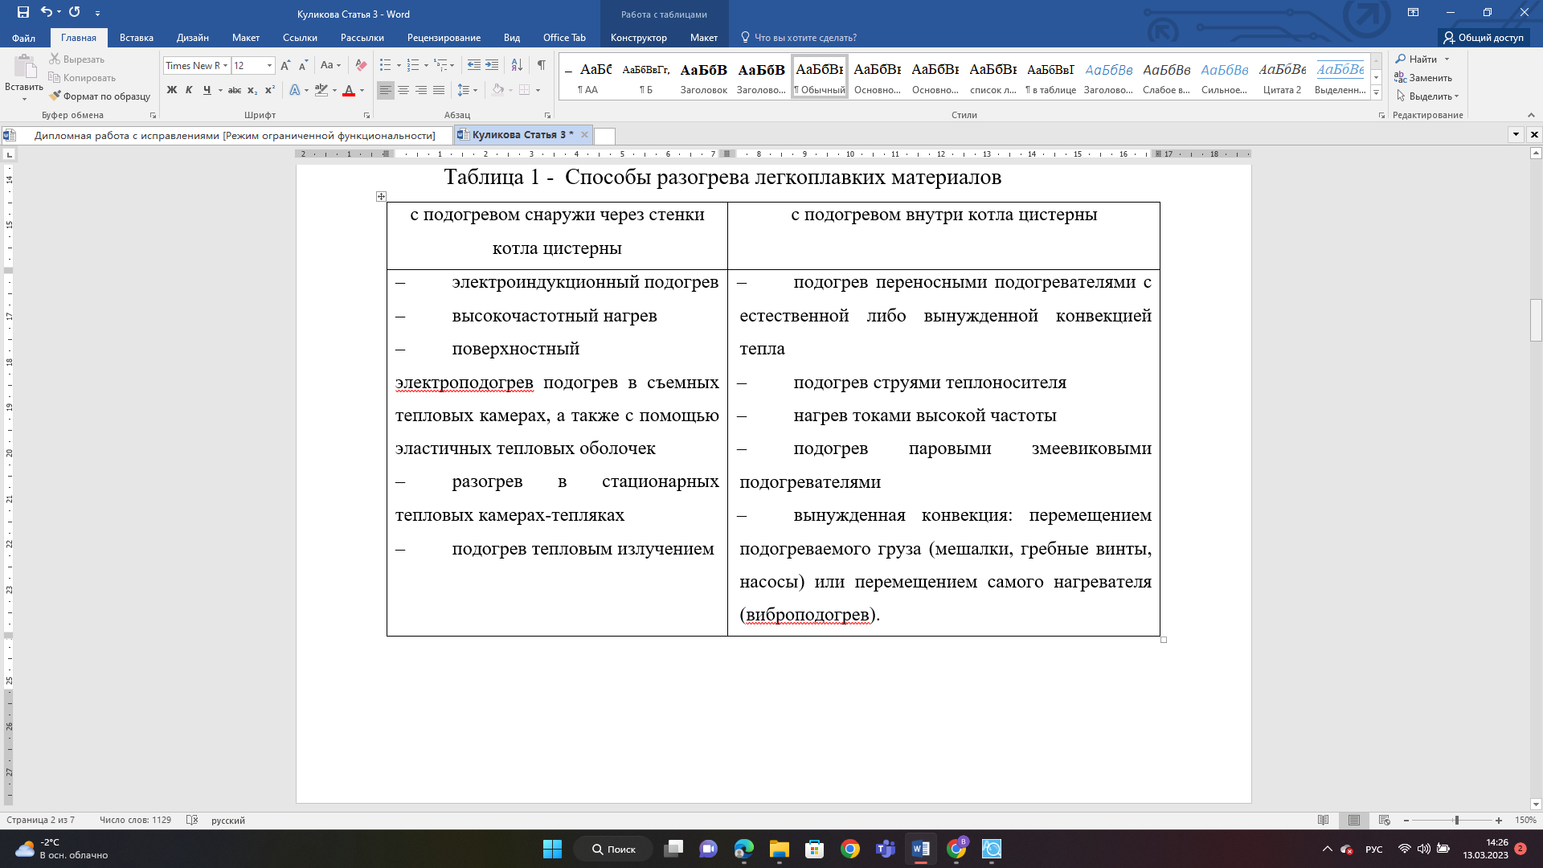
Рассматриваемые способы разогрева и слива имеют недостатки. Процесс подогрева длителен и данный процесс связан с поступлениями загрязнением в атмосферу. Решение проблемы эффективного и экономичного нагрева, смешивания и транспортировки вязких легкоплавких материалов может дать такое устройство, которое в состоянии соединить в себе много операций технологической обработки. Имея такое устройство, можно, погружая его в хранилище соответствующего вяжущего материала, одновременно откачивать и нагревать нефтепродукт; плавить, смешивать и откачивать битум, парафин, озокерит и другие легкоплавкие материалы из емкости.
В настоящее время существуют электромеханические индукционные устройства, способные выполнять вышеперечисленные функции. Принцип действия этих устройств заключается в том, что вихревые токи, возникающие на поверхности массивного ротора, не только обуславливают появление электромагнитного поля, вращающего ротор, но и нагревают последний.
Такими устройствами являются полифункциональные (многофункциональные) электромеханические преобразователи (ПЭМП), совмещающие в себе несколько функций. Данный электромеханический нагреватель представлен на рисунке 1, представляет собой асинхронный двигатель-нагреватель с обратимым массивным ротором [1].
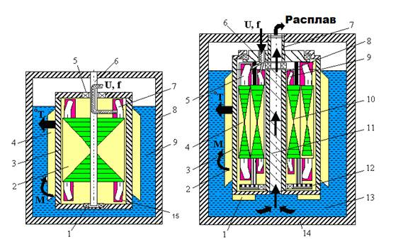
1 - подшипник нижнего щита; 2 - статор; 3 - массивный ротор; 4 - лопатка; 5 - подшипник верхнего щита; 6 - вал; 7 - обмотка; 8 - резервуар; 9 - материал.
Рисунок 1 – Конструктивно-технологическая схема одно-статорного ПЭМП
Этот полифункциональный электромеханический преобразователь выполняет следующие функции (рисунок 2) при работе с материалом:
1) нагрева и плавления;
2) смешивание;
3) транспортировка (откачка расплава).
Таким образом, рабочий материал подвергается соответствующей обработке. Например, вязкую массу (парафин, озокерит, битум и т.п.) надо нагреть до температуры плавления, расплавить, смешать и в случае необходимости откачать из резервуара.

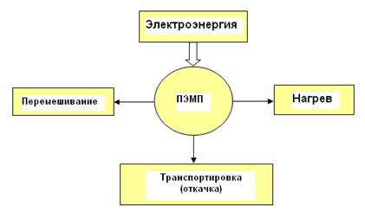
Рисунок 2 - Схема распределения функций ПЭМП

ПЭМП по принципу действия не отличается от обычного асинхронного двигателя с массивным ротором. Вращающееся магнитное поле возбуждается многофазной обмоткой статора и приводит в теле массивного ротора так называемые вихревые токи. В результате взаимодействия этих токов с магнитным полем статора массивный ротор увлекается в направлении вращения магнитного поля. При этом сам массивный ротор является одновременно магнитопроводом, через который проходит магнитный поток взаимной индукции машины; "обмоткой", потому что в нем протекают наведенные вихревые токи; нагревательным элементом, который обусловлен нагревом стали вихревыми токами; рабочим органом - лопатками на поверхности ротора для выполнения функции смешивания расплава.
Комбинированный способ слива вязких материалов из железнодорожных цистерн. Существует комплекс научно-технических мероприятий по созданию высокоэффективных асинхронных двигателей-нагревателей с массивным ротором для обработки легкоплавких веществ. На базе обобщения основных свойств такого полифункционального электромеханического нагревателя (ПЭМП) разработана общая методика расчета, моделирования и проектирования и установлены особенности работы устройства в основных режимах работы (длительная стоянка током, пуск, переходные процессы сброса - наброски нагрузки, вращения с постоянной скоростью). На основе численно-аналитических моделей, учитывающих комплекс взаимосвязанных электрических, электромагнитных, тепловых, гидродинамических процессов определены основные рабочие параметры ПЭМП. Обоснована целесообразность использования ПЭМП для энерго-эффективных технологий переработки вязких легкоплавких материалов и указана его техническая осуществимость в двух вариантах исполнения (одно-статорного и двух-статорного).
Совершенствование технологии разгрузки цистерн, предлагает использование такого способа, как новый комбинированный способ разогрева и слива вязких материалов из железнодорожных цистерн. Применяемые для изготовления асфальтобетона марки битума при обычной температуре (около 20°С) имеют высокую вязкость, поэтому выгрузка битума была и остается сложной инженерной задачей. Для ее решения необходимо разогревать битум до температуры 110-120°С. Наряду с проблемами по разогреву и сливу битума существует давняя задача эффективного слива мазута, а также других темных нефтепродуктов.
Принцип действия комплекса основан на комбинированном использовании конвективного разогрева и струйно-механического перемешивания битума в пределах всего объема ж/д цистерны при движении поезда с помощью ПЭМП – 1, согласно рисунку 3. Благодаря установленному генератору - 2, исключаются затраты на электроэнергию, питание ПЭМП осуществляется за счет механической энергии вращения колес. Таким образом, исключается застывание легкоплавкого материала при транспортировке, пока цистерна движется – ПЭМП работает, постоянно подогревая и перемешивая перевозимый материал - 3.
По прибытию на станцию, сразу производится откачка одновременно с разогревом и перемешиванием материла. При производительности ПЭМП в 60 м³/час в среднем в течение часа мы откачиваем цистерну перевозимого материала в зависимости от вязкости. Что на порядок сокращает простой цистерн на станциях. Слив мазута герметичен и уменьшает вредное влияние на окружающую среду.
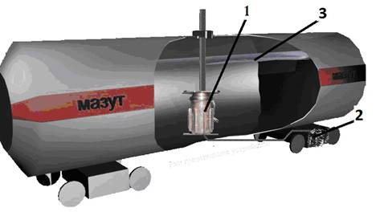
1 – ПЭМП погружного типа; 2 – генератор переменного тока; 3 – транспортируемый материал
Рисунок 3 – Конструктивно-технологическая схема разогрева и слива вязкого материала с помощью ПЭМП

Данный комплекс обладает следующими преимуществами, некоторые из которых представлены на рисунке 4.
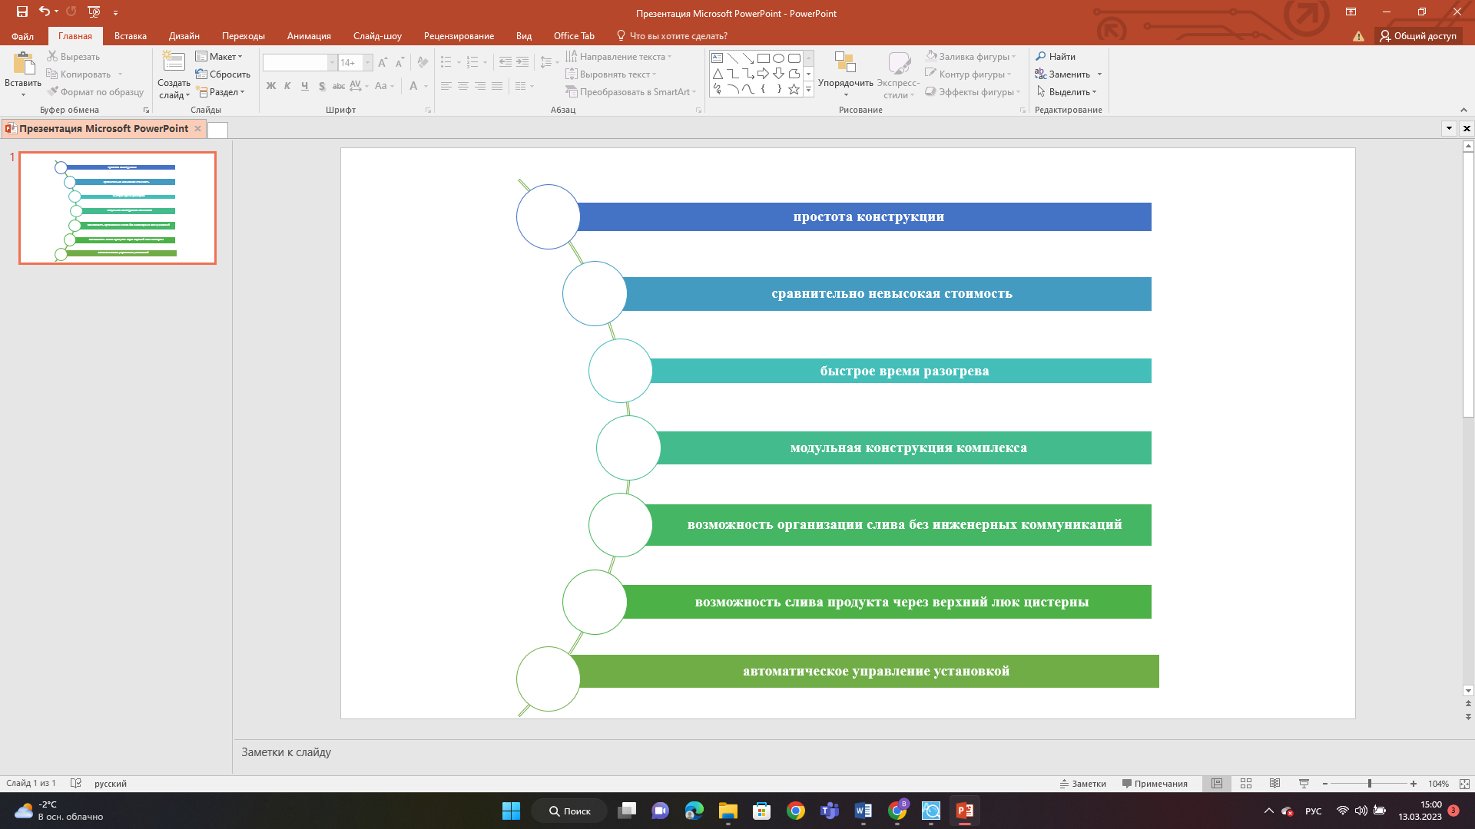
Таким образом, исследованный способ транспортировки и разгрузки железнодорожных цистерн с различными видами перевозимых материалов, требует дополнительных экспериментальных исследований и может быть рекомендован к применению на всех пунктах слива.
На основании результатов теоретических исследований можно сделать следующие выводы:
1) В настоящее время существует тенденция расширения работ по созданию энергоемких, простых и надежных электромеханических преобразователей для обработки легкоплавких веществ. При этом существует новый класс электромеханических преобразователей индукционного типа - асинхронные двигатели-нагреватели с массивным ротором, совмещающие в одной конструкции функциональные свойства асинхронного двигателя, нагревателя, насоса и смесителя.
2) Использование ПЭМП позволяет повысить скорость обработки вещества в 1,5 - 3 раза по сравнению с паро-газовыми нагревателями и в 4 - 5 раз при использовании нагревателей индукционного типа.
3) Потери в массивном роторе ПЭМП можно считать полезными, общий КПД достигает 95-98%. Для скольжений 0,3 - 0,5 механический КПД мощностью до 15 кВт составляет 10 - 14% и 25 - 45% при уровне мощностей 80 - 150 кВт.

СПИСОК ЛИТЕРАТУРЫ
- Асинхронные электродвигатели: схема, принцип работы и устройство [Электронный ресурс] // Группа Русэлт. − Режим доступа: https://www.ruselt.ru/articles/asinkhronnye-elektrodvigateli-shema-princip-raboty/ (дата обращения 14.03.2023)

